# **Le Championnat d’Optiball :**

# **Sous-projet 1 :**

# Le but de ce sous-projet est de donner un planning de matchs d’un championnat comportant 9 équipes en respectant les contraintes suivantes :

* A chaque journée, une équipe se repose
* Pour chaque journée, chaque équipe : soit elle se repose, soit elle reçoit, soit elle est à l’extérieur
* Chaque équipe se repose 2 fois (une fois pendant les matchs allers et une fois pendant les retour)
* Dans tout le championnat : chaque équipe reçoit une fois l’autre équipe
* L’équipe #i et l’équipe #j se rencontrent au même numéro de journée des matches Aller et Retour (une fois à domicile et l’autre à l’extérieur).

L’objectif est donc de minimiser le nombre total de fois où une équipe reçoit 2 fois de suite ou va à l’extérieur 2 fois de suite.

Nous disposons des variables suivantes :

dvar boolean match[t][i][j];

Ce booléen indique si l’équipe #i reçoit l’équipe #j lors de la journée #t

dvar boolean repos[t][i];

Ce booléen indique si l’équipe #i se repose lors de la journée #t

dvar boolean recep[t][i];

Ce booléen indique si l’équipe #i reçoit lors de la journée #t

dvar boolean exter[t][i];

Ce booléen indique si l’équipe #i est à l’extérieur lors de la journée #t

dvar boolean idemRecep[t][i];

dvar boolean idemExter[t][i];

Ces 2 booléens indiquent si l’équipe #i reçoit 2 fois de suite, ou est à l’extérieur 2 fois de suite.  
Attention : l’indice (range) du numéro de journée doit commencer à 2 (pour pouvoir comparer avec la journée #1)

string NomsEquipes[Equipes] = ["A", "B", "C", "D", "E", "F", "G", "H", "I"];

**Résultat :**

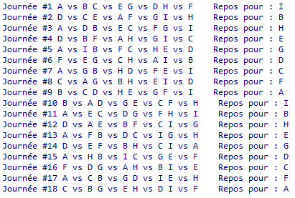

**Sous-projet 2 :**

Le but de ce sous-projet est d’améliorer le sous-projet 1. Ici, on cherche à tester notre planning de match sur un vrai championnat à 9 équipes. De plus, on affichera également les distances des déplacements associées aux matchs et donc l’empreinte carbone du championnat. On estime l’empreinte carbone à 1,8kgCO2 / équipe / km.

Nous disposons des variables supplémentaires suivantes :

NomsEquipes = ["Aix", "Marseille", "Montpellier", "Nice", "Noisy", "Reims", "Sete", "Strasbourg", "Tourcoing"];

Distance =

[

[0 , 33, 152, 176, 764, 780, 183, 778, 996],

[33 , 0, 171, 203, 786, 799, 202, 797, 1015],

[152, 171, 0, 326, 755, 785, 32, 783, 975],

[176, 203, 326, 0, 940, 954, 357, 787, 1170],

[764, 786, 755, 940, 0, 140, 781, 487, 222],

[780, 799, 785, 954, 140, 0, 816, 349, 211],

[183, 202, 32, 357, 781, 816, 0, 819, 1032],

[778, 797, 783, 787, 487, 349, 819, 0, 565],

[996, 1015, 975, 1170, 222, 211, 1032, 565, 0]

];

**Résultat :**

